ROUSS’EVASION PROPOSE

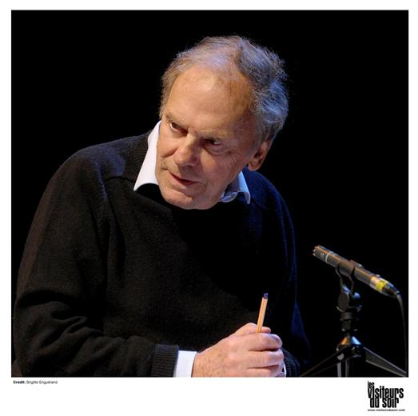
TROIS POETES LIBERTAIRES

Prévert, Vian, Desnos

Samedi 12 Novembre 2011

à 20H30

THEATRE DU JEU DE PAUME à AIX EN PROVENCE

Déplacement gratuit en car municipal

La voix inoubliable et virtuose de Jean Louis Trintignant pour faire sonner les mots de trois grands poètes du XXème siècle, de trois hommes libres, Robert Desnos, Jacques Prévert et Boris .

Un violoncelle, un accordéon et une voix…. Mystérieuse alchimie entre les mots et les notes qui permet la transition des couleurs et des rythmes de ces trois poètes réunis pour cette sorte de récital troublant et envoûtant.
Prix Unique : 18 €
--------------------------------------------------------------------------------------------------
Coupon – réponse

Je réserve ………………………….places pour TROIS POETES LIBERTAIRES
Je joins mon règlement de …………………….euros

Nom, prénom, adresse des participants :
------------------------------------------------------------------------------------------------------------------------------------------------------------------------------------------------------------------------------------------------------------------------------------------------------------------------------------------------------------------------------------------------------------------------------------------------------------------------------------------------------------------------------------------------------------------------------------------------------------------------------------------------------------------------------------------------------------------------------------------------------------------
A retourner accompagné du règlement à
ROUSS’EVASION – B.P 62 – 13790 ROUSSET

DATE LIMITE D’INSCRIPTION : 12 SEPTEMBRE 2011

